**GUÍA DE USUARIO REEMBOLSOS**

Para utilizar la macro de reembolsos es necesario tener Outlook instalado y configurado, si no es el caso revisar el anexo.

**PASOS A SEGUIR**

1. **Descargar los documentos necesarios**

Cada vez que se vaya a realizar el relanzamiento de reembolsos es necesario actualizar la información que se utiliza, para ello hay que descargar la requete_sql_987 (reembolsos pendientes) y requete_sql_490 (direcciones de correo electrónico).

También los documentos de la macro están disponibles en  el siguiente enlace: <https://www.dropbox.com/sh/c9d0bp0khvoc3kx/AABgYquz8U-nC453MJvonwNja?dl=0>

***NOTA :*** Los documentos descargados de Dropbox deben de estar en la misma carpeta.

1. **Actualización de la información**

Abrimos la macro y actualizamos la información en la hoja Remboursements y Marchands copiando y pegando desde las requetes descargadas.

***NOTA :*** Si el marchand no tiene ningún correo específicado en la columna « Email performance » el sistema arrojará un error de mail no encontrado. Siempre tiene que definirse el correo de contacto en esta columna.

1. **Cómo abrir la herramienta**

Cuando se abre la macro automáticamente se inicia la interfaz de usuario de la herramienta, pero también se puede abrir manualmente yendo a « Affichage > Macros > Afficher les macros ».

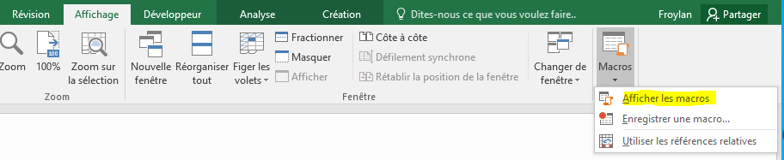

En la nueva ventana que se abre seleccionamos « openGUI » y luego presionamos « Exécuter ».

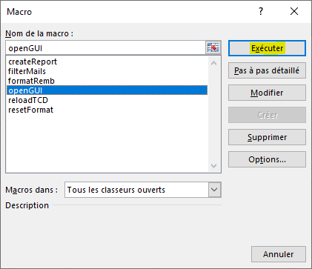

1. **Cómo utilizar la herramienta**

En la tabla 1 « Accueil » podemos observar todas las partes de la herramienta. Los botones E, G y H están bloqueados porque antes tiene que realizarse el paso D para desbloquear el botón E y el paso E desbloquea los botones G y H.

Tableau 1 Accueil

|  |  |
| --- | --- |
| **DIAGRAMA** | **DESCRIPCIÓN** |
| C:\Users\f.aragon\Dropbox\VBA\Final\Primera ventana.png | 1. Menú de opciones |
| 1. Seleccionamos el Account Manager para quién lanzaremos los reembolsos. |
| 1. *Opcional*, si lo activamos cada vez que cambiemos de Account Manager hará todo el proceso hasta crear el TCD. |
| 1. Esto va a darle formato a la hoja de remboursements y la va a dejar lista para crear el TCD. |
| 1. Creamos el TCD según el Account Manager seleccionado. |
| 1. En caso de que cambiemos información manualmente en la hoja de remboursements podemos actualizar el TCD. |
| 1. *Opcional*, podemos crear una nueva hoja con un reporte de todos los marchands contactados para dar un mejor seguimiento. |
| 1. Enviamos el correo de contacto. |

1. **Configuración avanzada**

En la tabla 2 « Configuration » podemos encontrar todas las opciones disponibles para la configuración avanzada.

Tableau 2 Configuration

|  |  |
| --- | --- |
| **DIAGRAMA** | **DESCRIPCIÓN** |
| C:\Users\f.aragon\Dropbox\VBA\Editables\configuration.drawio.png | 1. Menú de opciones > Configuración avanzada |
| 1. Si indicamos una dirección de prueba todos los correos serán enviados a esta misma. |
| 1. Modo por defecto, enviar el correo. Opción adicional, previsualizar el correo y enviar manualmente. |
| 1. Modo de las excepciones, por defecto excluirlas, otra opción incluirlas. |
| 1. Posibilidad de desbloquear los botones E, G y H de Accueil. |
| 1. Hacer todo el proceso con un sólo clic. |
| 1. Desbloquear opciones D y F. Preguntar a Xiana la contraseña. |
| 1. Activar el debug de las funciones en mención durante la ejecución. |

1. **¿Cómo excluir contactos?**

En caso de desear excluir un contacto (por ejemplo, los marchand tooBone) sólo basta con agregar una nueva fila en la hoja Exceptions en la columna A con el nombre del marchand.

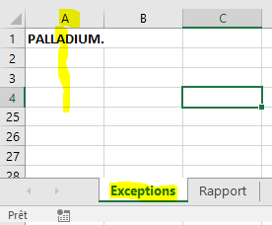

***NOTA :*** Si cambias el modo de excepciones en la configuración avanzada a incluir enviará los correos únicamente a esta lista. Se recomienda hacer esto manualmente en el TCD.

1. **¿Cómo contactar sólo ciertos marchands manualmente en el TCD?**

Ir a la hoja TCD, hacer clic en la opción de filtros en la fila « Étiquettes de lignes », después seleccionar  el campo « nom_marchand » y finalmente seleccionar los casos que conciernen.

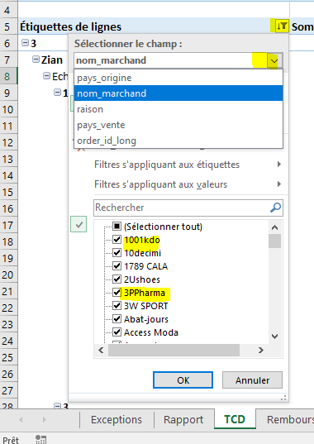

1. **¿Cómo agregar o modificar un idioma?**

Hay que ir a la hoja « Templates », donde cada fila corresponde al código de país, es decir… La fila 1 corresponde a Francia, por lo tanto sería el idioma francés ; la fila 2 corresponde a Reino Unido (Inglés), 3 España (Español), etcétera…

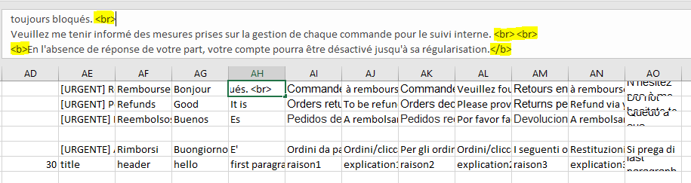

Es importante dejar intactas las etiquetas HTML para no alterar el formato del correo.

Por otro lado, en la columna AQ se encuentra el correo electrónico que se pondrá en Copia Carbón por defecto.

***NOTA :*** Si no existe una traducción del texto en el idioma del marchan se utilizará por defecto el inglés.

**ERRORES**

1. **Mail not found**

Si el correo electrónico no está indicado en la hoja de Marchands aparacerá el siguiente error. Esto posiblemente sucede debido a que estas cuentas están desactivadas permanentemente.

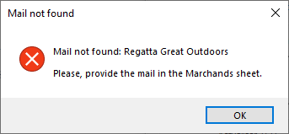

Para solucionarlo sólo hay que agregar la información de contacto en la hoja indicando el nombre en la columna « retail_website_name » y la direccón de correo en la columna « Email performance » y después actualizar manualmente la TCD indicando sólo las cuentas que nos interesa contactar.

**CÓMO CONFIGURAR OUTLOOK**

Es necesario tener instalado y configurado Outlook, si no es el caso, lo primero que se tiene que hacer es ir al siguiente enlace y activar la opción que aparece :

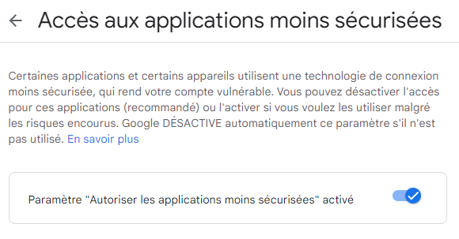

<https://myaccount.google.com/lesssecureapps?pli=1&rapt=AEjHL4N0sQ1gRax-MeF2D_3fO229P1B7WqQvNPvESutklJ9a8NBhZNWkTn6-0Nh88GDaeZrfL-2yOC4SCrHtuNAWHUaOwnO3dA>

Una vez activada hay que configurar la aplicación de mensajería, para ello hay que hacer clic en la pestaña « Fichier » y después en el botón « Ajouter un compte ».

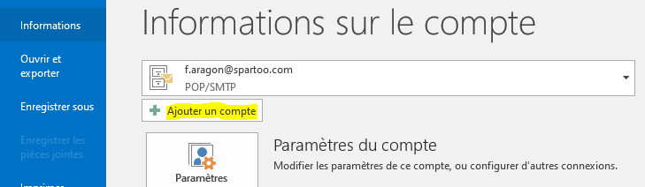

En la ventana que se abrirá seleccionar la opción « Configuration manuelle ou types de serveurs supplémentaires »

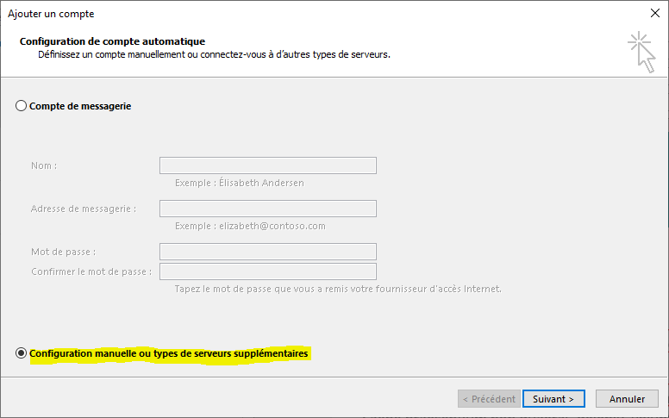

Seleccionar « POP ou IMAP »

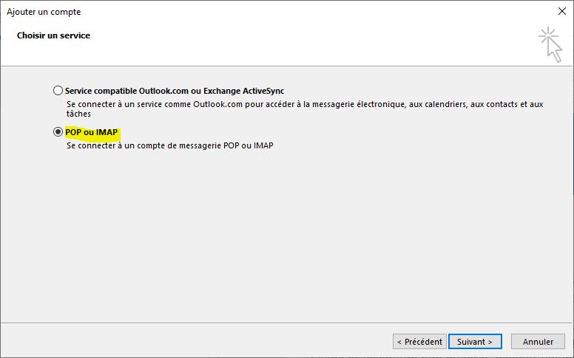

Configurar la nueva ventana como se muestra a continuación y dar clic en « Paramètres supplémentaires ». Puedes consultar en :

https://wiki.spartoo.com/index.php/Faq_Support#Probleme_d.27Outlook

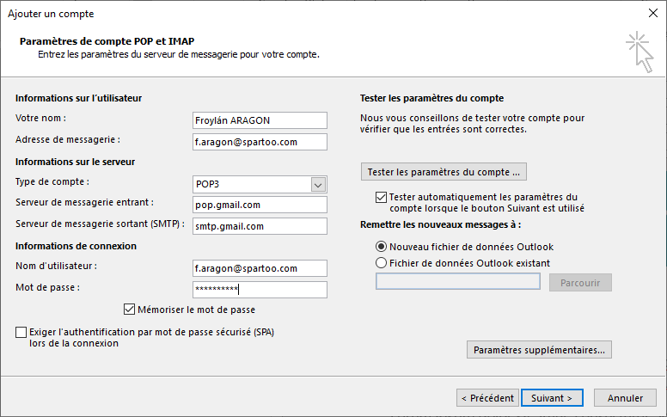

Ir a la pestaña « Serveur sortant » y configurar como se muestra a continuación y luego abrir la pestaña « Options avancées »

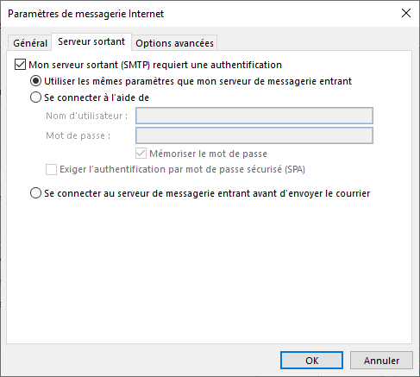

Configurar como a continuación y hacer clic en « Ok » y en la ventana inicial en « Suivant ». Una vez hecho esto te aparecera una ventana como a continuación y la cuenta ya está configurada.

